1.- GAITA EXTREMEÑA DE MONTEHERMOSO Y TXIRULA VASCA
Colección de Luis A. Payno
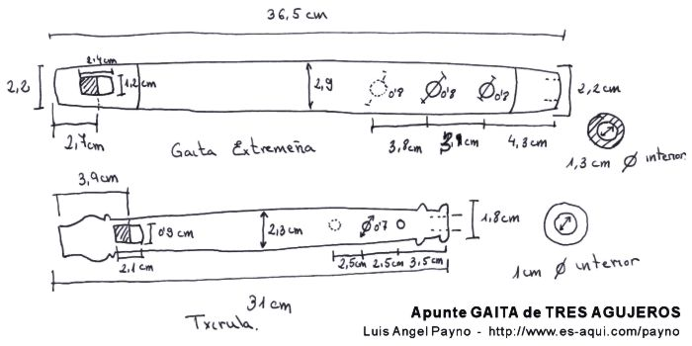
2.- GAITA CHARRA DE SALAMANCA
Colección de Juanma Sánchez
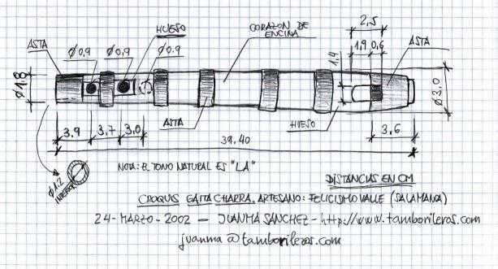
3.- FLAUTA MARAGATA DE LEON
Colección de Juanma Sánchez
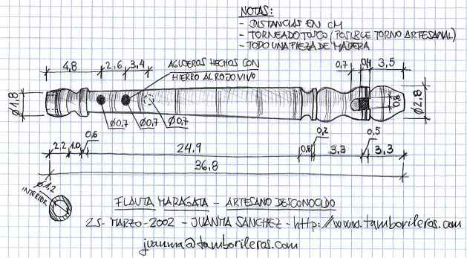
© http://www.tamborileros.com - http://www.es-aqui.com/payno

